本地操作重点测试方案及报告

桌面显示测试

测试目的
1、测试信号的变化情况；
2、登陆及通讯的变化情况；
3、时间显示的变化情况；
4、电池容量显示及冲电变化情况；
5、底部信息栏变化情况。

测试方法
1、根据不同情况，制造一些变化。
2、目测桌面变化是否合乎要求。

测试部分记录
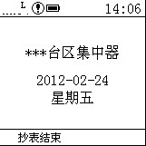
1、测试信号的变化情况：变化正确
2、登陆及通讯的变化情况：变化正确
3、时间显示的变化情况：变化正确
4、电池容量显示及冲电变化情况：目前取不到电池电量
5、底部信息栏变化情况：变化正确

测试人员和时间
廖金海 2012-02-24

结论
合格

一级和二级菜单显示测试

测试目的
1、测试一级和二级菜单显示是否符合规范；
2、测试按键操作；
3、测试是否按要求进入了相应的窗口；

测试方法
1、按键（全部按键）。
2、测试进入与退出。

测试部分记录
1、一级菜单
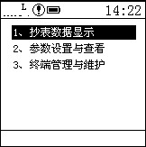
2、二级抄表数据显示菜单
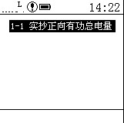
3、二级参数设置和查看菜单
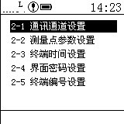
4、二级终端管理与维护菜单
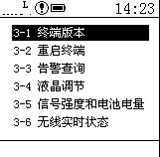

测试人员和时间
廖金海 2012-02-24

结论
合格

密码确认窗口测试

测试目的
1、测试密码验证功能；
2、测试按键操作；
3、按确认进入设置窗口，按退出返回；

测试方法
1、选择设置类菜单或按按钮，按确认键；
2、测试按键操作；
3、按确认进入密码骓，按退出返回；

测试部分记录
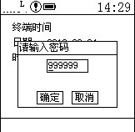

测试人员和时间
廖金海 2012-02-24

结论
合格

本地网络信息显示窗口测试

测试目的
1、查看显示数据是否正确；
2、测试按键操作；
3、按确认进入设置窗口，按退出返回；

测试方法
1、查看显示数据是否正确；
2、测试按键操作；
3、按确认进入设置窗口，按退出返回；

测试部分记录
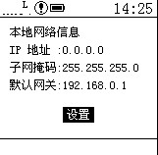

测试人员和时间
廖金海 2012-02-24

结论
合格

本地终端时间显示窗口测试

测试目的
1、查看显示数据是否正确；
2、测试按键操作；
3、按确认进入设置窗口，按退出返回；

测试方法
1、查看显示数据是否正确；
2、测试按键操作；
3、按确认进入设置窗口，按退出返回；

测试部分记录
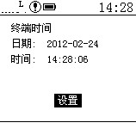

测试人员和时间
廖金海 2012-02-24

结论
合格

本地密码设置窗口测试

测试目的
1、查看功能是否正确；
2、测试按键操作；
3、按确认进入设置窗口，按退出返回；

测试方法
1、从参数查询与设置中密码设置中进入；
2、测试按键操作；
3、按确认设置，按退出返回；

测试部分记录
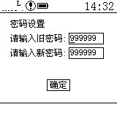
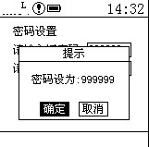

测试人员和时间
廖金海 2012-02-24

结论
合格

本地终端地址设置窗口测试

测试目的
1、查看功能是否正确；
2、测试按键操作；
3、按确认进入设置窗口，按退出返回；

测试方法
1、查看显示是否正确；
2、测试按键操作；
3、按确认设置，按退出返回；

测试部分记录
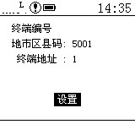
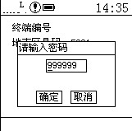
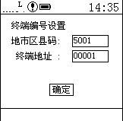
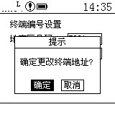

测试人员和时间
廖金海 2012-02-24

结论
合格

本地终端版本查询窗口测试

测试目的
1、查看功能是否正确；
2、测试按键操作；
3、按退出返回；

测试方法
1、查看显示是否正确；
2、测试按键操作；
3、按退出返回；

测试部分记录
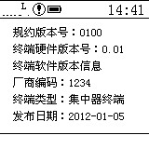

测试人员和时间
廖金海 2012-02-24

结论
合格

本地重启终端窗口测试

测试目的
1、查看功能是否正确；
2、测试按键操作；
3、按确认进入设置窗口，按退出返回；

测试方法
1、查看显示是否正确；
2、测试按键操作；
3、按确认设置，按退出返回；

测试部分记录
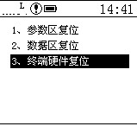
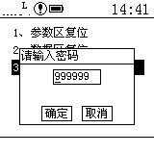
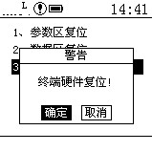
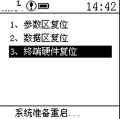

测试人员和时间
廖金海 2012-02-24

结论
合格

本地液晶调节设置窗口测试

测试目的
1、查看功能是否正确；
2、测试按键操作；
3、按确认进入设置窗口，按退出返回；

测试方法
1、查看显示是否正确；
2、测试按键操作；
3、按确认设置，按退出返回；

测试部分记录
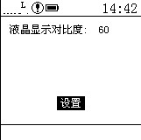
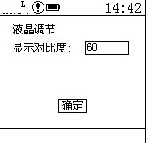

测试人员和时间
廖金海 2012-02-24

结论
合格

本地无线信号与电池电量查询窗口测试

测试目的
1、查看功能是否正确；
2、测试按键操作；
3、按退出返回；

测试方法
1、查看显示是否正确；
2、测试按键操作；
3、按退出返回；

测试部分记录
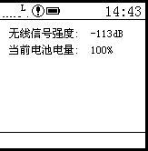

测试人员和时间
廖金海 2012-02-24

结论
合格

本地无线实时状态查询窗口测试

测试目的
1、查看功能是否正确；
2、测试按键操作；
3、按退出返回；

测试方法
1、查看显示是否正确；
2、测试按键操作；
3、按退出返回；

测试部分记录
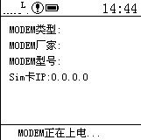

测试人员和时间
廖金海 2012-02-24

结论
合格

